様式第１号（第３条関係）
※提出日を記入
令和７年１２月 １日
多賀城市放課後児童クラブ使用申請書
多賀城市長 殿
〒 985-8531
住所： 多賀城市中央２丁目１番１号
保護者
氏名： 多賀城 太郎
電話：(自宅) 022-368-1141
（携帯） 090-○○○○-○○○○

放課後児童クラブの使用について、次のとおり申請します。
（※使用開始日時点の状況についてご記載ください。）
クラブ名 多賀城 小学校放課後児童クラブ
申込児童 | ふりがな |  | たがじょう あやめ |  |  | 生年月日 |  | 平成 ３０ 年 ４ 月 ２ 日
申込児童 | 児童氏名 |  | 多賀城 あやめ
申込児童 | 就学前の状況 |  | ■保育所（園）・幼稚園（名称: 志引保育所 ）  □在宅 □その他（ ） |  |  |  |  | 性別 | 男・女 |  | 学年  4/1時点 | １年生
使用期間 |  |  | 長期休業のみ  □春休み（年度始め） ■夏休み  □秋休み ■冬休み  □春休み（年度末） |  |  | 帰宅方法等 |  | ■ひとり帰り
 |  |  |  |  |  |  |  | □お迎え 午後 時 分頃
使用理由 |  |  | ■保護者等が昼間就労している □母が出産の前後である  □保護者等が疾病・負傷・障害を有している □保護者等が看護又は介護をしている  □その他、上記に類する状態（ ）
使用予定 |  |  | 週 ３ 日 | 必ず使用する曜日：月 ・ 火 ・ 水 ・ 木 ・ 金 ・ 土  （○で囲んでください。）
家族状況 （単身赴任も含む）※ | 続柄 | ふりがな  氏名 |  | 年齢 | 勤務先・就学先  （学校名、学年） |  | 勤務先・就学先  （連絡先） |  |  | 勤務・就学  （時間・日数）
家族状況 （単身赴任も含む）※ | 本人 | 多賀城 あやめ |  | ６ | 多賀城小学校1年 |  | 022 (○○○)○○○○ |  |  | 8：30 ～ 16：00  週 5 日
家族状況 （単身赴任も含む）※ | 父 | 多賀城 太郎 |  | ４０ | ○○商事 |  | 022 (○○○)○○○○ |  |  | 8：30 ～ 17：30  週 5 日
家族状況 （単身赴任も含む）※ | 母 | 多賀城 花子 |  | ４０ | アイウ販売店 |  | 022 (○○○)○○○○ |  |  | 10：00 ～ 16：30  週 5 日
家族状況 （単身赴任も含む）※ | 祖父 | 多賀城 城太郎 |  | ６０ | 鶴亀マート |  | 022 (○○○)○○○○ |  |  | 14：00 ～ 18：00  週 3 日
家族状況 （単身赴任も含む）※ |  |  |  |  |  |  |  |  |  | ： ～ ：  週 日
家族状況 （単身赴任も含む）※ |  |  |  |  |  |  |  |  |  | ： ～ ：  週 日
家族状況 （単身赴任も含む）※ |  |  |  |  |  |  |  |  |  | ： ～ ：  週 日
※家族状況欄は、申込者・申込児童も含む、全ての家族についてご記載ください。
裏面もご記載ください。

＜家庭調査票＞
【略図】 枠内に児童クラブから自宅までの略図を書き、通学路を朱線でなぞってください。
（地図貼り付け可）
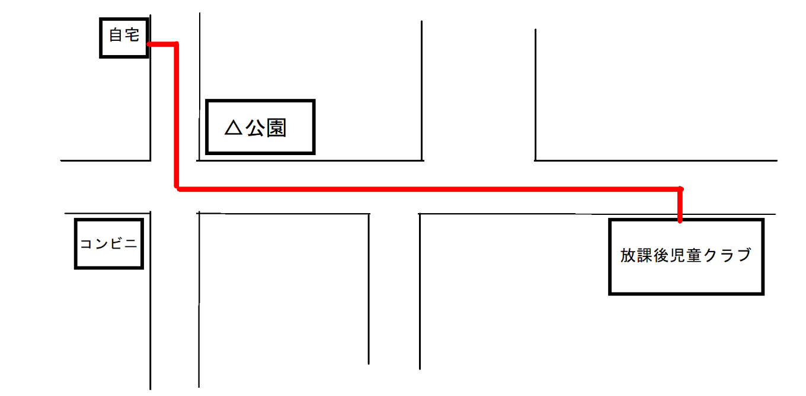

【児童について】 支援員がお子さんと関わる際の参考にしますので、必ずご記載ください。
児童の特徴等特記事項（可能な限り、詳細にご記載ください）

人見知りですが、慣れればお友達と楽しく過ごせます。
お迎えは主に母ですが、母の勤務形態が不規則であるため、父が行くこともあります。
両親ともに間に合わない場合は、ファミリー・サポート・センターを利用することがあります。
疾病 ： なし ・ あり （ ○○○○ ）
児童の平熱 ： 36.5 度 | 常用している薬：○○錠
主治医（かかりつけ医）があれば記入してください。
医院名：○○小児科  TEL： ０２２ （ ○○○ ） ○○○○ | 医院名： ○○クリニック  TEL： ０２２ （ ○○○ ） ○○○○
診断名が付いている障害等の有無 ： なし ・ あり （診断名： ○○症 ）
※医師の診断書（写しでも可）もしくは手帳のコピーを添付ください。
学校の状況 ： 通常学級 ・ 特別支援学級 （ 知的 ・ 情緒 ・ 肢体不自由 ・ 病弱 ・ 難聴 ）
保育所等における障害児保育の状況 ： なし ・ あり
発達に関する相談の状況 ： なし ・ あり （ 継続中 ・ 終了 ）
＊ありの場合：相談先（ 太陽の家 ）
相談内容（ 学習面で不安がある、かんしゃくを起こす ）

【緊急連絡先】 児童の状況がわかり、迎えに来ることができる順にご記載ください。

- 母（携帯）  氏名：多賀城 花子  TEL：090（○○○）○○○○ | - 父（携帯）  氏名：多賀城 太郎  TEL：090（○○○）○○○○ | - 祖父（自宅）  氏名：多賀城 城太郎  TEL：022（○○○）○○○○

